TIÊU CHUẨN QUỐC GIA
TCVN 9352:2012
ĐẤT XÂY DỰNG - PHƯƠNG PHÁP THÍ NGHIỆM XUYÊN TĨNH
Soils - Method of cone penetration test
Lời nói đầu
TCVN 9352:2012 được chuyển đổi từ TCXD 174:2003 theo quy định tại khoản 1 Điều 69 của Luật Tiêu chuẩn và Quy chuẩn kỹ thuật và điểm a khoản 1 Điều 7 Nghị định số 127/2007/NĐ-CP ngày 01/8/2007 của Chính phủ quy định chi tiết thi hành một số điều của Luật Tiêu chuẩn và Quy chuẩn kỹ thuật.
TCVN 9352:2012 do Viện Khoa học Công nghệ Xây dựng - Bộ Xây dựng biên soạn, Bộ Xây dựng đề nghị, Tổng cục Tiêu chuẩn Đo lường Chất lượng thẩm định, Bộ Khoa học và Công nghệ công bố.

ĐẤT XÂY DỰNG - PHƯƠNG PHÁP THÍ NGHIỆM XUYÊN TĨNH
Soils - Method of cone penetration test
1 Phạm vi áp dụng
1.1 Tiêu chuẩn này quy định phương pháp thí nghiệm xuyên tĩnh và các kiến nghị sử dụng kết quả trong khảo sát địa chất công trình và phục vụ thiết kế nền móng.
1.2 Thí nghiệm xuyên tĩnh chỉ sử dụng trong đất dính và đất rời có hàm lượng các hạt lớn hơn 10 mm nhỏ hơn 25 %.
2 Thuật ngữ và định nghĩa
2.1
Đầu xuyên (Penetration prope)
Bộ phận nhạy cảm với sức kháng của đất gồm mũi côn và măng xông đo ma sát.
2.2
Mũi côn (Cone tip)
Bộ phận tận cùng của đầu xuyên, có hình dạng nón, dùng để xác định sức kháng mũi côn q_{c}.
2.3
Mũi côn cố định (Fixed cone tip)
Khi thí nghiệm xuyên thì mũi côn chuyển động đồng thời với các bộ phận khác của đầu xuyên và cần xuyên.
2.4
Mũi côn di động (Free cone tip)
Khi thí nghiệm xuyên thì chỉ mũi xuyên chuyển động, còn các bộ phận khác của đầu xuyên và cần ngoài đứng yên.
2.5
Mũi côn đơn giản (Simple cone tip)
Loại mũi côn mà phía trên chóp nón là phần hình trụ, có đường kính bằng đường kính đáy côn.
2.6
Mũi côn có áo bọc (Cone tip with adhesion jacket)
Loại mũi côn mà phía trên chóp nón là áo bọc, có chiều dài lớn hơn đường kính đáy mũi côn.
2.7
Măng xông đo ma sát (Friction sleeve surface)
Ống thép nằm ngang phía trên mũi côn, dùng để đo ma sát thành đơn vị.
2.8
Hệ thống cần xuyên ngoài (Outer rod)
Các ống rỗng, dùng để ấn định hướng đầu xuyên xuống đất và bảo vệ hệ thống cần trong hoặc cáp điện.
2.9
Cần trong (Inner rod)
Các cần đặc, dùng để ấn mũi côn xuống đất.
2.10
Bộ đo - ghi kết quả (Data logger)
Bao gồm bộ phận truyền thông tin từ mũi côn và măng xông đo ma sát (nếu có) lên mặt đất và bộ phận đo ghi kết quả.
2.11
Xuyên điện (Electric cone penetrometers)
Loại xuyên sử dụng bộ cảm biến lực điện gắn ở đầu xuyên. Các thông tin về lực được chuyển thành tín hiệu điện và truyền lên bộ đo - ghi qua các cáp điện trong cần xuyên.
2.12
Xuyên cơ học (Mechanical cone penetrometers)
Loại xuyên sử dụng hệ thống cần để truyền các thông tin về sức kháng xuyên lên mặt đất. Thiết bị đo sức kháng xuyên có thể là đồng hồ thủy lực hay võng kế hoặc thanh ứng biến.
2.13
Thiết bị tạo lực nén (Pushing equipment)
Thiết bị dùng để ấn tĩnh cần và đầu xuyên xuống đất. Đối trọng cho thiết bị tạo lực nén là neo hoặc tải trọng.
2.14
Vòng giảm ma sát cần xuyên (Friction reducer)
Vòng được gắn vào cần và nằm phía trên đầu xuyên để tạo khả năng xuyên sâu.
2.15
Thí nghiệm xuyên liên tục (Continuous penetration test)
Loại thí nghiệm mà khi đo sức kháng mũi côn thì mũi côn chuyển động đồng thời với các bộ phận khác như cần xuyên và măng xông đo ma sát.
2.16
Thí nghiệm xuyên gián đoạn (Discontinuous penetration test)
Loại thí nghiệm khi đo sức kháng mũi côn thì chỉ mũi côn di động, còn các bộ phận khác như cần xuyên và măng xông đo ma sát đứng yên.
2.17
Sức kháng đơn vị mũi côn, q_{c} (Cone tip resistance) (sau đây gọi tắt là sức kháng mũi côn)
Sức kháng của đất tác dụng lên mũi côn và được xác định bằng cách chia lực tác dụng thẳng đứng Q_{c} (kN) cho tiết diện đáy mũi côn A_{c} (cm²):
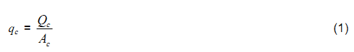
trong đó:
q_{c} là sức kháng mũi côn,tính bằng kilôpascan (kPa);
Q_{c} là lực tác dụng thẳng đứng, tính bằng kilôniutơn (kN);
A_{c} là diện tích tiết diện đáy mũi côn, tính bằng xentimet vuông (cm²).
2.18
Ma sát thành đơn vị, f_{s} (Sleeve friction)
Sức kháng của đất tác dụng lên bề mặt của măng xông do ma sát và được xác định bằng cách chia lực tác dụng lên bề mặt măng xông Q_{s} (kN) cho diện tích của măng xông A_{s} (cm²):
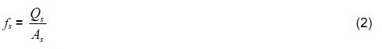
trong đó:
f_{s} là ma sát thành đơn vị, tính bằng kilôpascan (kPa);
Q_{s} là lực tác dụng lên toàn bộ bề mặt măng xông đo ma sát, tính bằng kilôniutơn (kN);
A_{s} là diện tích xung quanh của bề mặt măng xông đo ma sát, tính bằng xentimet vuông (cm²).
2.19
Tổng sức kháng xuyên, Q_{t} (Total cone tip resistance)
Lực cần thiết để ấn cần và đầu xuyên xuống đất. Đơn vị đo là kilôniutơn (kN).
2.20
Tổng ma sát thành, Q_{st} (Total sleeve friction)
Lực tác dụng lên toàn bộ thành cần xuyên cho đến độ sâu thí nghiệm và được tính bằng công thức:
Q_{st} = Q_{t} - Q_{c} (3)
trong đó:
Q_{st} là lực tác dụng lên toàn bộ thành cần xuyên, tính bằng kilôniutơn (kN);
Q_{t} là lực tác dụng lên toàn bộ bề mặt măng xông đo ma sát, tính bằng kilôniutơn (kN);
Q_{c} là lực tác dụng thẳng đứng, tính bằng kilôniutơn (kN);
2.21
Tỷ sức kháng, F_{r} (Friction ratio)
Tỷ số giữa ma sát thành đơn f_{s} và sức kháng mũi côn q_{c} ở cùng một độ sâu thí nghiệm được thể hiện bằng phần trăm hay số thập phân:
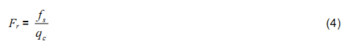
trong đó:
F_{r} là tỷ sức kháng, thể hiện bằng phần trăm hoặc là số thập phân;
q_{c} là sức kháng mũi côn, tính bằng kilôpascan (kPa);
f_{s} là ma sát thành đơn vị, tính bằng kilôpascan (kPa);
3 Quy định chung
3.1 Thí nghiệm xuyên tĩnh là ấn vào trong đất một đầu xuyên cùng với hệ thống cần xuyên bằng lực tĩnh, để xác định sức kháng xuyên của đất. Khi thí nghiệm vận tốc xuyên phải đảm bảo theo quy ước.
3.2 Kết quả thí nghiệm xuyên tĩnh dùng để:
- Xác định ranh giới các lớp đất và bề mặt lớp đất và bề mặt lớp đất đá cứng, xác định độ đồng nhất của các lớp đất và khoanh định dị thường khác của đất;
- Xác định độ chặt của đất loại cát;
- Đối chứng với khoan thăm dò và thí nghiệm trong phòng để phân chia loại đất và xác định một số đặc trưng cơ - lý của các lớp đất, phục vụ thiết kế nền móng trong điều kiện cho phép;
- Xác định sức chịu tải của móng cọc.
3.3 Phương pháp thí nghiệm xuyên tĩnh trong tiêu chuẩn này quy định cho hai loại thiết bị xuyên: xuyên điện và xuyên cơ học, và quy định cho hai loại mũi côn: mũi côn di động và mũi côn cố định. Khi sử dụng loại thiết bị hoặc loại mũi côn nào thì cần ghi chú rõ đặc tính kỹ thuật của chúng trên biểu đồ xuyên và trong báo cáo kết quả xuyên.
3.4 Việc bố trí thí nghiệm xuyên tĩnh trong mạng lưới thăm dò và độ sâu của chúng cần tuân theo các tiêu chuẩn về khảo sát hiện hành và tham khảo Phụ lục A.
Kích thước tính bằng milimét
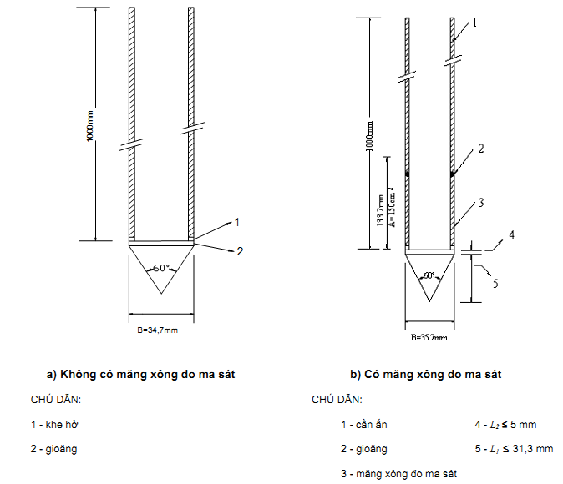
Hình 1 - Đầu xuyên chuẩn
4 Thiết bị xuyên tĩnh
4.1 Các bộ phận của thiết bị xuyên tĩnh tiêu chuẩn được quy định như sau:
4.1.1 Cho phép sử dụng hai loại đầu xuyên: đầu xuyên có măng xông và đầu xuyên không có măng xông đo ma sát (xem Hình 1)
Chiều dài tổng cộng của đầu xuyên (bao gồm mũi côn, măng xông đo ma sát và cần tiếp theo) phải đúng bằng 1 000 mm.
4.1.2 Mũi côn gồm hai phần là phần chóp nón và phần hình trụ tiếp theo:
- Kích thước chuẩn: Đường kính mũi côn (B) (đáy chóp nón) là 35,7 mm. Góc nhọn của mũi côn là 60°.
Chiều cao của phần hình trụ tiếp theo của chóp nón là 5 mm (xem Hình 1);
Bảng 1 - Dung sai trong chế tạo của mũi côn
Tên các bộ phận kỹ thuật của mũi côn | Kích thước | Dung sai (mm)
Đường kính đáy mũi côn | 35,7 mm < B < 36,0 mm | + 0,3
Chiều cao mũi côn | 31,0 < L₁ < 31,3 | + 0,3
Độ nhám mặt mũi côn |  | < 5
Bảng 2 - Dung sai trong sử dụng của mũi côn
Tên các bộ phận kỹ thuật của mũi côn | Kích thước | Dung sai (mm)
Đường kính đáy mũi côn | 34,7 mm < B < 36,0 mm | -1
Chiều cao mũi côn | 24,0 mm < L₁ < 31,3 mm | - 7
Chiều cao phần trụ tiếp theo |  | - 2
4.1.3 Măng xông đo ma sát (xem Hình 1 b)
- Đường kính của măng xông đo ma sát phải bằng đường kính đáy mũi côn, dung sai + 0,35 mm (cả trong chế tạo và sử dụng);
- Diện tích của măng xông đo ma sát: 150 cm² ± 2 %;
- Độ nhám bề mặt của măng xông đo ma sát khi chế tạo là 0,5 μm ± 50 % theo phương chiều dọc. Khi sử dụng thì độ nhám của măng xông không nhỏ hơn 0,25 μm;
- Vị trí của măng xông đo ma sát phải nằm ngay trên mũi côn.
4.1.4 Độ khe hở giữa mũi côn và măng xông không được lớn hơn 5 mm. Gioăng bọc các khe hở giữa mũi côn và măng xông, giữa măng xông với cần xuyên phải làm bằng vật liệu tốt, có độ biến dạng cao để đảm bảo độ nhạy khi đo sức kháng xuyên và không cho hạt đất lọt vào.
4.1.5 Các cần xuyên ngoài được nối với nhau bằng ren và phải đồng trục. Độ cong của 5 cần xuyên đầu tiên không vượt quá 4 ‰ và của số cần xuyên còn lại không vượt quá 8 ‰.
Khi cần đo tổng ma sát thành Q_{st} thì đường kính ngoài phải là 36 mm ± 1 mm.
4.1.6 Thiết bị tạo lực nén phải đảm bảo các quy trình sau:
- Tạo ra được đủ lực nén để ấn cần xuyên và đầu xuyên đến độ sâu thí nghiệm;
- Vận tốc xuyên phải không đổi theo yêu cầu trong suốt quá trình thí nghiệm;
- Chu trình nâng - hạ ít nhất phải bằng chiều dài cần xuyên.
4.1.7 Thiết bị đo - ghi kết quả xuyên:
Sức kháng xuyên (q_{c}, f_{s}, Q_{t} ...) được xác định qua bộ phận truyền tin từ đầu xuyên lên mặt đất và được ghi nhận lại bằng thiết bị thích hợp.
4.1.8 Khi cần sử dụng võng giảm ma sát, thì võng này phải nằm cách mũi côn một khoảng lớn hơn 1 000 mm.
4.2 Khi sử dụng các thiết bị xuyên tĩnh có cấu tạo khác với các quy định này thì cần phải thuyết minh rõ để có căn cứ chuyển đổi về thiết bị tiêu chuẩn khi diễn giải kết quả.
4.3 Một số loại thiết bị xuyên tĩnh thông dụng có các đặc tính kỹ thuật được trình bày trong Phụ lục B.
5 Cách tiến hành
5.1 Yêu cầu chung
5.1.1 Thiết bị xuyên tĩnh phải được cân, chỉnh về vị trí thăng bằng. Độ nghiêng tối đa cho phép không vượt quá 2 %. Trục của cần xuyên phải trùng với phương thẳng đứng của thiết bị tạo lực nén.
5.1.2 Vận tốc xuyên chuẩn quy định là 2 cm/s. Vận tốc này phải giữ không đổi trong suốt quá trình thí nghiệm.
5.1.3 Thí nghiệm xuyên liên tục là thí nghiệm xuyên tiêu chuẩn. Khi sử dụng loại xuyên cơ học với cách thức xuyên gián đoạn thì phải thuyết minh trên biểu đồ và trong báo cáo kết quả xuyên.
5.1.4 Số liệu của thí nghiệm xuyên liên tục phải được ghi liên tục. Trường hợp phải ghi gián đoạn thì khoảng ghi không được lớn hơn 20 cm.
5.2 Xuyên cơ học
5.2.1 Khi sử dụng đầu xuyên không có măng xông đo ma sát thì trình tự thí nghiệm được tiến hành như sau: ấn cần và đầu xuyên xuống vị trí cần thí nghiệm. Sau đó ấn cần trong cho mũi côn xuyên xuống đất với khoảng độ sâu thích hợp, để xác định sức kháng mũi côn q_{c}. Ấn tiếp cần ngoài và đầu xuyên xuống một khoảng lớn hơn 20 cm (thường là 16 cm) để xác định tổng sức kháng xuyên Q_{t}. Thí nghiệm được lặp lại theo chu trình như trên cho đến độ sâu kết thúc.
5.2.2 Khi sử dụng đầu xuyên có măng xông đo ma sát thì trình tự thí nghiệm được tiến hành như sau: Ấn cần và đầu xuyên xuống vị trí cần thí nghiệm. Sau đó ấn cần trong cho mũi côn xuyên xuống đất một khoảng thích hợp để xác định sức kháng mũi côn q_{c}. Ấn tiếp cần trong cho mũi côn và măng xông đo ma sát xuống một khoảng thích hợp để xác định tổng sức kháng của mũi côn và của măng xông (Q_{sc}). Sau đó ấn cần ngoài để đo sức kháng tổng Q_{t}. Thí nghiệm được lặp lại theo chu trình như trên cho đến độ sâu kết thúc.
5.2.3 Sức kháng ma sát thành đơn vị f_{s} khi thí nghiệm xuyên với đầu xuyên không có măng xông đo ma sát, quy định ở 5.2.1 được xác định như sau:
F_{s} = (Q_{t} - Q_{c})/A_{ts} (5)
trong đó:
A_{ts} là tổng diện tích mặt ngoài cần xuyên, tính bằng xentimet vuông (cm²).
5.2.4 Cách biểu thị kết quả:
- Sức kháng mũi côn q_{c} trong khoảng đo sâu xuyên của mũi côn được ghi là giá trị ổn định dọc trên đồng hồ đo. Cần loại trừ các giá trị đột biến trong khoảng xuyên của mũi côn;
- Giá trị tổng sức kháng của mũi côn và măng xông Q_{sc} khi sử dụng đầu xuyên có măng xông đo ma sát quy định ở 5.2.2 là giá trị trung bình trong khoảng thí nghiệm đó cần loại trừ các giá trị đột biến trong khi thí nghiệm.
5.3 Xuyên điện
5.3.1 Trình tự thí nghiệm: Lồng cáp dẫn điện vào cần xuyên với số lượng đủ để đạt được đến độ sâu cần thí nghiệm. Kiểm tra sự hoạt động bình thường của đầu xuyên và thiết bị đo ghi kết quả. Sau đó tiến hành xuyên liên tục.
5.3.2 Đo và ghi kết quả thí nghiệm
Thí nghiệm xuyên điện được đo liên tục bằng thiết bị đo điện. Nếu xuyên điện có thiết bị tự ghi và vẽ biểu đồ thì khi thí nghiệm chỉ cần quan sát phát hiện các sự cố của máy móc thiết bị. Nếu xuyên điện thuộc loại phải ghi kết quả trên đồng hồ đo điện thì ít nhất cứ 20 cm phải ghi số liệu một lần.
5.4 Báo cáo thử nghiệm
Kết quả thí nghiệm được ghi vào sổ nhật ký xuyên tĩnh, quy định ở Phụ lục C (trừ trường hợp xuyên điện tự ghi và vẽ biểu đồ). Ngoài các số liệu về sức kháng xuyên, trong sổ nhật ký xuyên tĩnh cần ghi các số liệu sau: tên và địa điểm công trình, số liệu điểm xuyên và ngày xuyên, các tọa độ điểm xuyên và mực nước dưới đất sau khi kết thúc xuyên (nếu xác định được), loại thiết bị sử dụng và các đặc tính kỹ thuật của nó. Ngoài ra cần ghi lại các sự cố và các hiện tượng khác thường xảy ra trong quá trình thí nghiệm.
6 Trình bày và sử dụng kết quả thí nghiệm
6.1 Kết quả thí nghiệm xuyên tĩnh được trình bày dưới dạng biểu đồ xuyên. Trục tung của biểu đồ thể hiện độ sâu xuyên. Trục hoành của biểu đồ thể hiện các loại sức kháng xuyên.
6.2 Thước tỷ lệ của biểu đồ xuyên thường dùng:
- 1 cm tương ứng với 1 m đo sâu;
- 1 cm tương ứng với 1 MPa cho q_{c};
- 1 cm tương ứng với 5 kPa cho f_{s};
- 1 cm tương ứng với 5 kN cho Q_{t} và Q_{st}.
6.3 Trên biểu đồ xuyên tĩnh phải thể hiện các thông tin sau: tên và địa điểm công trình, số hiệu điểm xuyên, cao tọa độ điểm xuyên, ngày xuyên, loại thiết bị xuyên. Mẫu một biểu đồ xuyên tĩnh được quy định ở Phụ lục D.
6.4 Địa tầng của khu vực khảo sát có thể được phân chia dựa trên kết quả thí nghiệm xuyên tĩnh: hình dạng biểu đồ xuyên, giá trị tuyệt đối sức kháng mũi côn và ma sát thanh đơn vị, cũng như tương quan tương đối giữa các giá trị đo. Phân loại đất có thể được thực hiện qua giá trị tỷ sức kháng F_{r} trình bày ở Phụ lục E. Trong nhiều trường hợp cần phải đối sánh với số liệu khoan và thí nghiệm trong phòng để chính xác hóa việc phân chia.
6.5 Sức chịu tải của móng cọc được xác định qua các biểu đồ xuyên tĩnh, kết hợp với các mặt cắt địa chất công trình, theo các quy định nêu trong Phụ lục F.
6.6 Một số đặc trưng cơ lý của đất nền như: độ chặt của đất loại cát, góc ma sát trong của đất loại cát (khi C = 0), lực kết dính không thoát nước cu của đất loại sét (khi ϕ = 0), mô đun biến dạng không nở hông E₀ và sức chịu tải cho phép của móng nông quy ước R₀ cho đất loại sét có thể xuyên từ kết quả xuyên tĩnh, trên cơ sơ các tương quan thực nghiệm, nêu trong Phụ lục E.
6.7 Các đặc trưng cơ lý được xác định theo các Bảng E.3, Bảng E.4, Bảng E.5 và điều E.4, được phép sử dụng các trường hợp sau:
- Tính toán nền móng dự kiến, phục vụ giai đoạn lập luận chứng kinh tế kỹ thuật cho các loại nhà và công trình;
- Trường hợp đất nền tương đối tốt và đồng nhất theo kết quả xuyên tĩnh cho phép sử dụng số liệu trong các bảng nêu trên để tính toán móng nông, phục vụ cho giai đoạn thiết kế kỹ thuật hoặc lập bản vẽ thi công đối với các nhà và công trình cấp III và cấp IV.
7 Kiểm tra, bảo dưỡng, hiệu chỉnh thiết bị xuyên tĩnh
7.1 Khi kết thúc thí nghiệm xuyên tĩnh ở hiện trường, phải rửa sạch cần xuyên, đầu xuyên và các bộ phận khác. Bôi dầu mỡ vào các ren xoay và bộ phận di động của mũi côn, để mũi côn chuyển động trơn và nhẹ nhàng. Cần xuyên và mũi xuyên phải được xếp cẩn thận vào hòm đựng chuyên dùng.
7.2 Đối với thiết bị xuyên điện cần đặc biệt lưu ý đến chế độ nhiệt độ, độ ẩm của đầu xuyên và hòm ghi điện. Thường xuyên kiểm tra các gioăng ở khe nối của đầu xuyên và độ khe hở giữa mũi côn và măng xông để không cho nước và hạt đất chui vào.
7.3 Đối với thiết bị xuyên cơ học cần đảm bảo độ trơn của cần trong với cần ngoài và độ trơn của mũi côn trước khi xuyên. Cần thường xuyên kiểm tra, hiệu chỉnh, thông dầu đồng hồ đo áp lực (ít nhất 6 tháng một lần). Với hộp pit - tông và xi - lanh thủy lực thì ít nhất 3 tháng phải thông và thay dầu thủy lực một lần. Mỗi loại đồng hồ đo phải có đủ hai bộ để luân phiên hiệu chỉnh và kiểm tra độ chính xác của nhau.
7.4 Kiểm tra thường xuyên độ mài mòn của đầu xuyên, đảm bảo theo quy định ở 4.1.2, 4.1.3, 4.1.4.
7.5 Cần thường xuyên kiểm tra độ của các cần xuyên trước và trong khi thí nghiệm theo 4.1.5 của tiêu chuẩn này.
7.6 Đối với các máy móc của thiết bị tạo áp lực thì phải bảo đảm chế độ bảo dưỡng và tu sửa theo quy định cho từng loại thiết bị.

Phụ lục A
(Tham khảo)
Mạng lưới các công trình thăm dò trong khảo sát địa chất công trình
A.1 Việc chọn và bố trí các mạng lưới công trình thăm dò trong khảo sát địa chất công trình (ĐCCT) phụ thuộc vào mức độ phức tạp của điều kiện địa chất công trình vùng (địa điểm xây dựng), đặc điểm của nhà, công trình được thiết kế xây dựng, giai đoạn khảo sát (giai đoạn thiết kế) và yêu cầu kỹ thuật của nhiệm vụ khảo sát điều kiện địa chất công trình do thiết kế lập.
A.2 Khoảng cách giữa các công trình thăm dò phụ thuộc vào mức độ phức tạp của điều kiện ĐCCT, loại nhà, công trình xây dựng và độ nhạy cảm với lún không đều của chúng, và được xác định theo Bảng A.1.
Bảng A.1 - Khoảng cách thăm dò theo độ phức tạp điều kiện ĐCCT
Đơn vị tính bằng mét
Độ phức tạp của điều kiện ĐCCT | Khoảng cách giữa các điểm thăm dò theo cấp nhà, công trình
Đơn giản | 75 đến 50 | 100 đến 75
Trung bình | 40 đến 30 | 50 đến 40
Phức tạp | 25 đến 20 | 30 đến 25
CHÚ THÍCH:
a) Chọn khoảng cách lớn khi nhà, công trình không nhạy cảm với lún, chọn khoảng cách nhỏ khi nhạy cảm;
b) Tổng số công trình thăm dò cho mỗi nhà và công trình không ít hơn ba (kể cả những điểm đã khảo sát trước đó);
c) Khi cần khoan các thấu kính, lớp kẹp đất yếu hoặc đất có độ bất đồng nhất cao... thì khoảng cách giữa các công trình thăm dò có thể nhỏ hơn 20 m.
A.3 Khi khảo sát để thiết kế nhà, công trình trên nền thiên nhiên, chiều sâu của các công trình thăm dò phụ thuộc vào vùng ảnh hưởng và chiều sâu của lớp chịu nén, nhưng phải sâu hơn lớp đất chịu nén đó 1 m đến 2 m.
Khi không xác định được lớp chịu nén của đất nền, chiều sâu công trình thăm dò được xác định theo Bảng A.2.
A.4 Khảo sát để thiết kế móng bè (chiều rộng lớn hơn 10 m) chiều sâu thăm dò được xác định theo vùng ảnh hưởng bằng tính toán, nhưng khi thiếu số liệu cần thiết thì chiều sâu thăm dò được lấy bằng một nửa chiều rộng móng, nhưng không nhỏ hơn 20 m cho các lớp đất. Khoảng cách giữa các công trình thăm dò không lớn hơn 50 m, với số lượng không ít hơn ba cho một móng.
Đối với các móng của bể chứa có dung tích lớn hơn 10 000 m³ thì chiều sâu thăm dò không nhỏ hơn 0,75,0 (D là đường kính lớn) với số lượng công trình thăm dò không ít hơn năm trong đó có một điểm ở tâm bể.
Bảng A.2 - Chiều sâu công trình thăm dò
Nhà trên móng băng |  | Nhà trên móng đơn
Tải trọng trên móng,  kN/m (số tầng) | Chiều sâu cách đáy móng (m) | Tải trọng lên cột, (kN) | Chiều sâu thăm dò cách đáy móng (m)
Dưới 100 (1) | 4 đến 6 | Dưới 500 | 4 đến 6
200 (2 đến 3) | 6 đến 8 | 1 000 | 5 đến 7
500 (4 đến 6) | 9 đến 12 | 2 500 | 7 đến 9
700 (7 đến 10) | 12 đến 15 | 5 000 | 9 đến 13
1 000 (11 đến 16) | 15 đến 20 | 10 000 | 11 đến 15
2 000 (>16) | 20 đến 23 | 15 000 | 12 đến 19
 |  | 50 000 | 16 đến 25
CHÚ THÍCH:
a) Chọn chiều sâu nhỏ khi lớp đất chịu nén nằm trên mức nước ngầm, trị số lớn khi xuất hiện nước ngầm;
b) Nếu trong chiều sâu quy định ở tầng trên mà đã gặp lớp đất đá cứng, thì cần nghiên cứu vào 1 m đến 2 m dưới lớp mặt đá phong hóa yếu, hoặc dưới đáy móng khi nó tựa vào lớp đá gốc, nhưng chiều sâu thăm dò nhỏ hơn hoặc bằng trị số quy định ở bảng này;
c) Nếu trong chiều sâu quy định ở bảng trên mà gặp đất yếu thì cần nghiên cứu qua lớp đất yếu ấy và vào lớp đất tốt ít nhất 1 m.
A.5 Khi khảo sát để thiết kế móng cọc ống, thì số lượng công trình thăm dò không ít hơn ba cho mỗi nhà và công trình.
Khi khảo sát để thiết kế móng cọc chống, số lượng công trình thăm dò phụ thuộc vào mức độ phức tạp của điều kiện địa chất công trình và đặc điểm của nhà và công trình được thiết kế xây dựng và được xác định theo Bảng A.3.
A.6 Chiều sâu thăm dò cho móng cọc đặt trong đất phải sâu hơn chiều sâu thiết kế hạ cọc ít nhất là 5 m. Khi tải trọng của nhóm cọc chống lớn hơn 3 000 kN và khi dùng bè cọc cho toàn nhà thì 50 % số lượng công trình thăm dò phải được nghiên cứu đến độ sâu nằm dưới mũi cọc không nhỏ hơn 10 m.
Khi cọc tựa vào lớp đá gốc, chiều sâu thăm dò phải sâu hơn cọc ít nhất 2 m.
CHÚ THÍCH:
a) Đối với cọc ma sát thì chiều sâu thăm dò chỉ cần sâu hơn đáy cọc 1 m;
b) Khi gặp lớp đá bị phong hóa mạnh, hoặc phát triển hang động các - tơ (kast) thì chiều sâu thăm dò cũng được xác định theo đặc điểm của điều kiện địa chất công trình và công trình thiết kế xây dựng.
A.7 Khoảng cách và số lượng điểm xuyên trong phạm vi một ngôi nhà hoặc nhóm nhà giống như quy định ở A.2 và được xác định theo Bảng A.4.
Khi sử dụng cọc chống, mỗi nhà phải bố trí ít nhất 6 điểm xuyên
Bảng A.3 - Đặc điểm công trình xây dựng và khoảng cách thăm dò
Đặc điểm nhà và công trình xây dựng | Khoảng cách, m/số điểm
Đặc điểm nhà và công trình xây dựng | Mức độ phức tạp
Đặc điểm nhà và công trình xây dựng | Đơn giản | Trung bình | Phức tạp
Nhà dưới 10 tầng, tải trọng của tường chịu lực tác dụng lên móng ≤ 500 kN/m và tải trọng lên khung cột ≤ 3 000 kN khi xây dựng hàng loạt | 70  2 | 50  2 | 30  2
Nhà dưới 16 tầng, tải trọng của tường chịu tác dụng lên móng ≤ 3 000 kN/m và tải trọng lên khung cột ≤ 20 000 kN/m | 50  2 | 40  3 | 30  4
Nhà quá cao (16 tầng đến 28 tầng), hành lang chịu lực, ống khói, lò nung, nhà có tải trọng lên cột khung > 20 000 kN | 40  3 | 30  4 | 20  5
Bảng A.4 - Khoảng cách và số điểm xuyên
Cấp nhà | Mức độ phức tạp của điều kiện ĐCCT | Khoảng cách trung bình giữa các điểm xuyên (m) | Số lượng điểm xuyên tối thiểu cho một nhà (nhóm nhà)
 | Đơn giản | 25 | 8
I | Trung bình | 15 | 10
 | Phức tạp | 10 | 12
 | Đơn giản | 40 | 6
II | Trung bình | 25 | 8
 | Phức tạp | 15 | 10
A.8 Đối với nhà cấp III và công trình dạng tuyến, khoảng cách giữa các điểm xuyên là 50 m đến 100 m, và mỗi nhà bố trí không quá ba điểm xuyên.
A.9 Đối với giai đoạn khảo sát phục vụ lập luận chứng kinh tế kỹ thuật và thiết kế kỹ thuật, thông thường số lượng điểm xuyên từ 50 % đến 70 % tổng số các công trình thăm dò. Các điểm xuyên tĩnh được bố trí xem kẽ với các điểm khoan hoặc công trình thăm dò khác (nén ngang, cắt cánh).
Đối với các công trình loại nhỏ và vừa, nằm trong một dạng địa hình, cần bố trí đối chứng song song giữa khoan và xuyên tĩnh từ 1 cấp đến 3 cấp tùy theo mức độ phức tạp của đất nền. Khoảng cách giữa điểm khoan và điểm xuyên tính trong một cặp đối chứng quy định từ 1 m đến 2 m.
Đới với công trình lớn, nằm trong vùng có điều kiện địa chất phức tạp hoặc có nhiều dạng địa hình khác nhau, thì ở mỗi dạng địa hình hoặc mỗi khu vực địa chất đặc trưng cần bố trí từ 1 đến 3 cặp đối chứng.
A.10 Đối với giai đoạn khảo sát phục vụ thiết kế kỹ thuật hoặc lập bản vẽ thi công, khi có nhiều khả năng lựa chọn giải pháp móng sâu thì số lượng điểm xuyên có thể lên tới 80 % đến 100 % tổng số lượng của công trình thăm dò để xác định bề dày các lớp đất yếu, bề mặt và bề dày lớp đất tốt tựa cọc và dụng kết quả xuyên để tính toán thiết kế móng cọc.
Khi có nhiều khả năng sử dụng móng nông, số lượng điểm xuyên có thể chiếm tới 50 % tổng số các công trình thăm dò để xác định ranh giới, bề dày các lớp đất, khoan vùng yếu, đánh giá độ đồng nhất của các lớp đất. Số lượng các công trình thăm dò còn lại được bố trí khoan lấy mẫu, cho các loại hình khảo sát khác (cắt cánh, nén ngang ...) để xác định các đặc trưng cơ lý cần thiết cho thiết kế nền móng.
A.11 Khi khảo sát để xác định ranh giới, bề dày, độ chặt và độ đồng nhất của đất đắp và đất lấp, để khoanh vùng các túi bùn hoặc để xác định bề dày, độ chặt hoặc độ đồng nhất và một số đặc trưng cơ lý phục vụ thiết kế cho đất loại cát (không thể lấy được mẫu nguyên trạng) thì khối lượng có thể chiếm từ 80 % đến 100 % tổng số các công trình thăm dò.

Phụ lục B
(Tham khảo)
Đặc tính kỹ thuật của một số thiết bị xuyên tĩnh thông dụng
B.1 Đặc tính kỹ thuật của một số thiết bị xuyên tĩnh thông dụng
Bảng B.1 - Đặc tính kỹ thuật của một số thiết bị xuyên tĩnh thông dụng
Đặc trưng thiết bị | Xuyên cơ học |  | Xuyên điện
Đặc trưng thiết bị | Liên Xô cũ | Hà Lan | Pháp
Loại mũi côn | Mũi côn di động | Mũi côn di động | Mũi côn cố định
Đường kính mũi côn (mm) | 35,7 | 35,7 | 40,5
Góc nhọn mũi côn (0) | 60 | 60 | 60
Tiết diện mũi côn (cm²) | 10 | 10 | 15
Đường kính cần ngoài (mm) | 37,5 | 37,5 | 45,0
Đường kính cần trong (mm) | 18 | 15 | -
Chiều dài cần xuyên (mm) | 1 000 | 1 000 | 1 500
Vận tốc xuyên (cm/s) | 1 đến 2 | 2 | 2
Cách thức thí nghiệm | Gián đoạn | Gián đoạn | Liên tục
Cách thức đo ghi | Gián đoạn | Gián đoạn | Điện, tự ghi và vẽ biểu đồ
Đối trọng | Neo | Neo
Khả năng ấn (kN) | 100 | 100 | 100
B.2 Một số đầu xuyên tĩnh thông thường
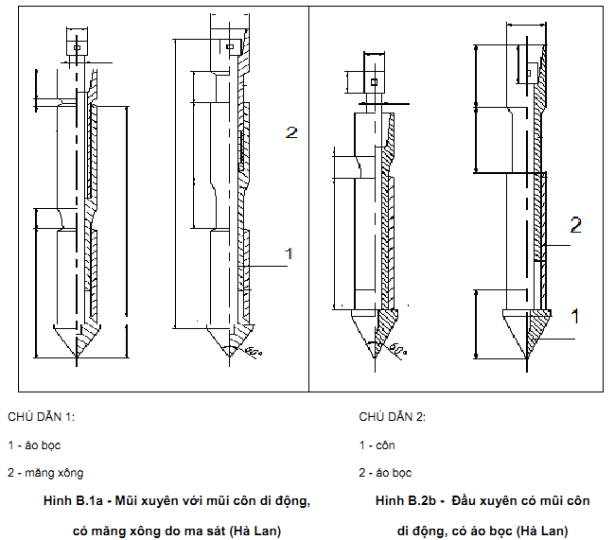
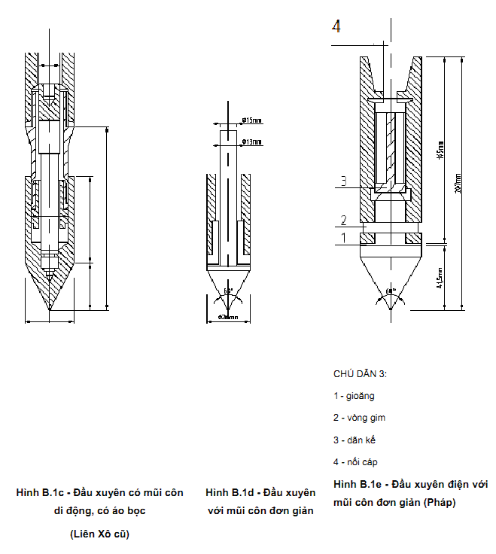

Phụ lục C
(tham khảo)
Mẫu nhật ký thí nghiệm xuyên tĩnh
C.1 Mẫu bìa ngoài của nhật ký thí nghiệm xuyên tĩnh
- Tên cơ quan:
- Tên tổ thí nghiệm:
Nhật ký thí nghiệm xuyên tĩnh
- Tên công trình:
- Địa điểm:
- Công trình bắt đầu ngày ... tháng ... năm ...
kết thúc ngày ... tháng ... năm ...
- Loại thiết bị sử dụng và đặc tính kỹ thuật cơ bản:
- Người thí nghiệm:
- Người kiểm tra:
C.2 Mẫu các tờ bên trong sổ
- Số hiệu điểm xuyên:  - Ngày thí nghiệm:  - Cao tọa độ điểm xuyên:  X = ...  - Độ sâu kết thúc thí nghiệm:.  - Độ sâu mực nước ngầm:.. | Sơ đồ bố trí điểm xuyên

Độ sâu  (m) | Sức kháng mũi côn  (10₅ Pa) | Tổng sức kháng măng xông và mũi côn Q_{sc} (kN) | Tổng sức kháng Q_{t}  (kN) | Tổng sức kháng ma sát thành Q_{st} (kN) | Ma sát thành đơn vị/,(10₅ Pa) | Ghi chú
(1) | (2) | (3) | (4) | (5) | (6) | (7)

Phụ lục D
(Tham khảo)
Mẫu một biểu đồ xuyên tĩnh
KẾT QUẢ THÍ NGHIỆM XUYÊN TĨNH
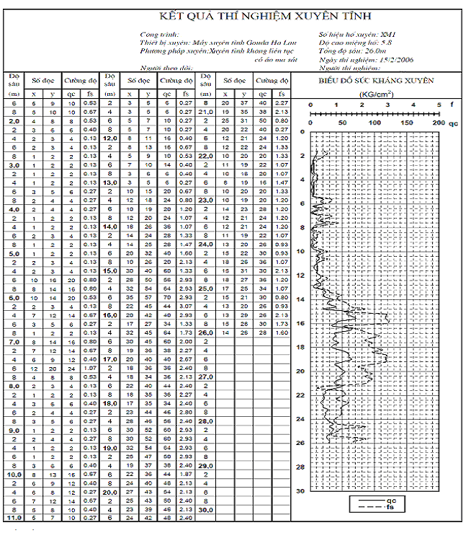
CHÚ THÍCH:
Sức kháng mũi côn q_{c} (10⁵ Pa)
Ma sát thành đơn vị f_{s} (10⁵ Pa)

Phụ lục E
(Tham khảo)
Xác định một số đặc trưng cơ lý của đất nền bằng kết quả thí nghiệm xuyên tĩnh
E.1 Dựa vào sức kháng mũi côn q_{c}, độ chặt của đất loại cát được xác định theo Bảng E.1
Bảng E.1 - Độ chặt của đất xác định bằng xuyên côn
Loại cát | q_{c} (10⁵Pa) | Độ chặt
 | 150 < q_{c} | Chặt
Cát hạt thô và hạt trung | 50 < q_{c} < 150 | Chặt vừa
 | q_{c} < 50 | Rời
 | 120 < q_{c} | Chặt
Cát hạt mịn | 40 < q_{c} <120 | Chặt vừa
 | q_{c} < 40 | Rời
 | 100 < q_{c} | Chặt
Cát lẫn bụi | 30 < q_{c} < 100 | Chặt vừa
 | q_{c} < 30 | Rời
 | 70 < q_{c} | Chặt
Cát bụi bão hòa | 20 < q_{c} < 70 | Chặt vừa
 | q_{c} < 20 | Rời
E.2 Tỷ kháng F_{r} của thiết bị xuyên tĩnh có mũi côn đơn giản cho đất nền vùng Hà Nội, được xác định theo Bảng E.2
Bảng E.2 - Tỷ kháng F_{r} của đất nền vùng Hà Nội
Loại đất | Giới hạn q_{c} (10⁵ Pa) | 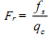
Cát hạt thô, trung | q_{c} > 90 | 0,3 < F_{r} < 0,8
Cát hạt mịn | q_{c} < 90 | 0,5 < F_{r} < 1,7
Cát bụi, cát pha | q_{c} < 30 | 1,0 < F_{r} < 3,0
Sét pha | 7 < q_{c} < 40 | 2,0 < F_{r} < 4,0
Sét | 7 < q_{c} < 30 | 4,0 < F_{r} < 9,0
Bùn |  | 2,0 < F_{r} < 5,0
E.3 Dựa vào sức kháng xuyên q_{c}, góc ma sát trong của đất loại cát được xác định theo Bảng E.3.
Bảng E.3 - Góc ma sát trong của đất loại cát
q_{c} (10⁵ Pa) | ϕ (°), ở độ sâu
q_{c} (10⁵ Pa) | 2 m | ≥ 5 m
10 | 28 | 26
20 | 30 | 28
40 | 32 | 30
70 | 34 | 32
120 | 38 | 34
200 | 36 | 36
300 | 40 | 38
E.4 Dựa vào sức kháng xuyên q_{q}, lực dính kết không thoát nước C_{u} của đất loại sét (ϕ = 0) được xác định như sau:
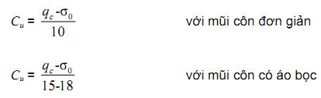
trong đó:
_{CuLực} dính kết không thoát nước của đất, đơn vị đo là kilôpascan (kPa);
q_{c} Sức kháng mũi côn,đơn vị đo là kilôpascan (kPa);
σ₀ Áp lực bản thân của đất tại độ sâu thí nghiệm, đơn vị đo là kilôpascan (kPa).
E.5 Dựa vào sức kháng mũi côn qc, sức chịu tải cho phép của móng nông quy ước có bề rộng B xấp xỉ bằng chiều sâu đặt móng D, đối với đất loại sét được xác định theo Bảng E.4.
Bảng E.4 - Sức chịu tải cho phép của móng nông
q_{c} (10⁵ Pa) | R_{o} (10⁵ Pa)
10 | 1,2
20 | 2,2
30 | 3,1
40 | 4,0
50 | 4,9
60 | 5,8
E.6 Dựa vào sức kháng xuyên q_{c}, mô đun biến dạng (E_{o} = a_{c}.q_{c}) của đất nền vùng Hà Nội được xác định theo Bảng E.5.
Bảng E.5 - Quan hệ q_{c} và mô đun biến dạng
Loại đất | Giới hạn q_{c} (10° Pa) | Giá trị α_{c}
Sét, sét pha | q_{c} < 15 | 5 < α_{c} < 8
Chặt, cứng | q_{c} > 15 | 3 < α_{c} < 6
sét, sét pha | q_{c} >8 | 4,5 < α_{c} < 7,5
Dẻo mềm, dẻo chảy | q_{c}< 7 | 3 < α_{c} < 6
Bùn sét | W (%) <70 | 3 < α_{c} < 6
Bùn sét pha | q_{c} < 6; W (%) > 70 | 2 < α_{c} < 4
Cát pha | 10 < α_{c} < 35 | 3 < α_{c} < 5
Cát | q_{c} > 20 | 1,5 < α_{c} < 3
- Giá trị E_{o} = α_{o}q_{c}, trong đó E_{o} là mô đun nén một trục trong phòng thí nghiệm, có đơn vị đo là 10° Pa.
trong đó:
α_{o} là hệ số tương quan giữa E_{o} và q_{c};
q_{c} là sức kháng mũi xuyên của thiết bị xuyên P.v.s.
E_{o} là mô đun nén một trục trong phòng thí nghiệm, đơn vị đo là kilôpascan (kPa);
e_{o} Hệ số rỗng ban đầu của đất;
α Hệ số nén lún của đất, đơn vị đo là một phần một trăm kilôpascan mũ trừ một ($\frac{1}{\text{100}}$kPa⁻¹ ).
E.7 Tương quan của một số thiết bị xuyên tĩnh cho đất nền vùng Hà Nội như sau:
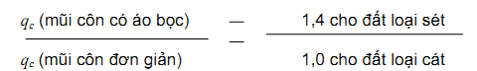

Phụ lục F
(Tham khảo)
Xác định sức chịu tải của móng cọc bằng kết quả thí nghiệm xuyên tĩnh
F.1 Độ sâu ngàm cọc tới hạn D_{c} là độ sâu ngàm cọc cần thiết vào trong đất mà vượt quá giá trị đó thì sức kháng mũi cọc Q_{p} giữ nguyên giá trị không đổi.
- Trường hợp đất nền một lớp: D_{c} = 6B (B là cạnh của cọc);
- Trường hợp đất nền nhiều lớp: D_{c} = 3B khi σ_{g} ≥ 0,1 MPa;
D_{c} = 3B ÷ 6B khi σ_{g} < 0,1 MPa;
trong đó: σ_{g} là áp lực cột đất.
F.2 sức kháng mũi cọc được xác định theo công thức:
Q_{p} = A . q_{p} (F1)
trong đó:
A là tiết diện mũi cọc;
q_{p} là ứng suất giới hạn mũi cọc.
Giá trị q_{p} được xác định bằng công thức:
q_{p} = K_{c}.q_{c} (F.2)
trong đó:
K_{c} lấy theo Bảng F.1;
q_{c} là sức kháng mũi côn trung bình, lấy trong khoảng 3 B phía trên và 3 B phía dưới mũi cọc.
F.3 Ma sát toàn bộ thành cọc giới hạn F_{s} được xác định bằng công thức:
trong đó:
P.h_{si} là diện tích mặt bên thành cọc ở lớp đất thứ i, tính bằng mét vuông (m²);
U là chu vi cọc, tính bằng mét (m);
h_{si} là bề dày lớp đất thứ i, tính bằng mét (m);
q_{si} là ma sát thành đơn vị của lớp đất thứ i, đơn vị đo là kPa và được xác định theo sức kháng mũi côn q_{c} ở cùng độ sâu, theo công thức:
trong đó hệ số α phụ thuộc vào loại đất và loại cọc, và lấy theo Bảng F.1.
Bảng F.1 - Trị số thí nghiệm xuyên tĩnh cho các loại cọc
Loại đất | Sức kháng mũi côn  (***)  q_{c}  (kPa) | Hệ số mang tải K_{c} |  | Hệ số α |  |  |  | Giá trị cực đại (kPa)
Loại đất | Sức kháng mũi côn  (***)  q_{c}  (kPa) | Cọc nhồi | Cọc đóng | Cọc nhồi |  | Cọc đóng |  | Cọc nhồi |  | Cọc đóng
 |  |  |  | Thành bê tông | Thành ống thép | Thành bê tông | Thành ống thép | Thành bê tông | Thành ống thép | Thành bê tông | Thành ống thép
Đất loại sét chảy, bùn (*) | Lớn hơn 2 000 | 0,4 | 0,5 | 30 | 30 | 30 | 30 | 15 | 15 | 15 | 15
Đất loại cứng vừa | 2 000 đến 5 000 | 0,35 | 0,45 | 40 | 80 | 40 | 80 | (80)  35 | (80)  35 | (80)  35 | 35
Đất loại sét cứng đến rất cứng | Lớn hơn 5 000 | 0,45 | 0,55 | 60 | 120 | 60 | 120 | (80)  35 | (80)  35 | (80)  35 | 35
Cát chảy | 0 đến 2 500 | 0,4 | 0,5 | (60)  (**)  120 | 150 | (60)  80 | (120)  60 | 35 | 35 | 35 | 35
Cát chặt vừa | 2 500 đến 10 000 | 0,4 | 0,5 | (100)  180 | (200)  250 | 1 000 | (200)  250 | (120)  80 | (80)  35 | (120)  80 | 35
Cát chặt đến rất chặt | Lớn hơn 1 000 | 0,3 | 0,4 | 150 | 300  (200) | 150 | 300  (200) | (150)  120 | (120)  80 | (150)  120 | 120
Đá phấn, mềm | Lớn hơn 5 000 | 0,2 | 0,3 | 100 | 120 | 100 | 120 | 35 | 35 | 35 | 35
Đá phấn phong hóa, mảnh vụn | Lớn hơn 5 000 | 0,2 | 0,4 | 60 | 80 | 60 | 80 | (150)  120 | (120)  80 | (150)  120 | 120
CHÚ THÍCH:
(*) Cần hết sức thận trong trong khi lấy giá trị ma sát thành cọc của sét mềm và bùn, vì khi tác dụng một tải trọng nhỏ lên nó, hoặc cả với tải trọng bản thân cũng làm cho loại đất này lún và tạo ra ma sát âm;
(**) Các giá trị trong ngoặc có thể sử dụng khi;
- Đối với cọc nhồi, thành hố được giữ tốt, khi thi công, không gây phá hoại thành hố và thi công đổ cọc đạt chất lượng cao;
- Đối với cọc đóng có tác dụng làm chặt đất khi đóng cọc;
(***) Giá trị sức kháng mũi côn nêu trong Bảng F.1 ứng với mũi côn đơn giản.
F.4 Sức chịu tải cho phép của một cọc được xác định bằng cách lấy sức chịu tỉa giới hạn tính được theo quy định trên, chia cho hệ số an toàn F; F từ 2 đến 3 cho yếu tố mũi cọc và F = 2 cho yếu tố ma sát thành cọc.
F.5 Tùy thuộc yêu cầu của thiết kế, hoặc khách hàng mà có thể tính toán sức chịu tải của một cọc theo kết quả xuyên tĩnh, quy định trong TCXD 21:1986.

THƯ MỤC TÀI LIỆU THAM KHẢO
1) TCXD 21:1986, Tiêu chuẩn thiết kế móng cọc.

MỤC LỤC
Lời nói đầu
1 Phạm vi áp dụng
2 Quy định chung
3 Thuật ngữ và định nghĩa
4 Thiết bị xuyên tĩnh
5 Cách thức thí nghiệm
6 Trình bày và sử dụng kết quả thí nghiệm
7 Kiểm tra, bảo dưỡng, hiệu chỉnh thiết bị xuyên tĩnh
Phụ lục A (Tham khảo): Mạng lưới các công trình thăm dò trong khảo sát địa chất công trình
Phụ lục B (Tham khảo): Đặc tính kỹ thuật của một số thiết bị xuyên tĩnh thông dụng
Phụ lục C (Tham khảo): Mau nhật ký thí nghiệm xuyên tĩnh
Phụ lục D (Tham khảo): Mau một biểu đồ xuyên tĩnh
Phụ lục E (Tham khảo): Xác định một số đặc trưng cơ lý của đất nền bằng kết quả thí nghiệm xuyên tĩnh
Phụ lục F (Tham khảo): Xác định sức chịu tải của móng cọc bằng kết quả thí nghiệm xuyên tĩnh
Thư mục tài liệu tham khảo

